23级软件体系结构复述
填空、选择题知识点
分数分布
名词解释：3分
- 软件危机，2.设计模式3.异构体系结构风格

填空：7分
1.体系结构风格有：数据流系统、调用和返回系统、独立构件、虚拟机（填这个）、数据中心系统
2.常用的软件体系结构的形式化描述有：类属理论，Z notation, CSP, CHAM
3.4+1都叫什么
3.画出4+1视图，并描述各个部分的作用
视图名称 | 过程视图 | 开发视图 | 逻辑视图 | 物理视图 | 场景（填这个）
组件（元素） | 任务 | 模块、子系统 | 类、类层次 | 节点 | 步骤、脚本
连接工具 | 消息、RPC、会话、广播等 | 编译依赖性、with语句、include | 关联、继承、约束 | 通信媒体、LAN、WAN、总线等 | 无
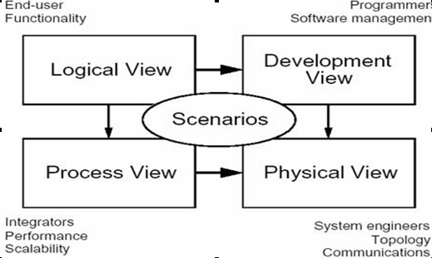
- Scenario (use case)
- 逻辑视图（Logical View），设计的对象模型（使用面向对象的设计方法时）。
- 过程视图（Process View），捕捉设计的并发和同步特征。
- 物理视图（Physical View），描述了软件到硬件的映射，反映了分布式特性。
- 开发视图（Development View），描述了在开发环境中软件的静态组织结构。
4.Code-based view，Function-Based View，总共四个视图，还有两个忘记了
5. 常用的设计模式可分为创建型，结构型和行为型

选择：5分英文选择，25分中文选择 基本都是设计模式相关的问题

简答题：五题20分
1.体系结构从1968年以来的发展历程
2.六层结构
软件体系结构层次模型（画图）：
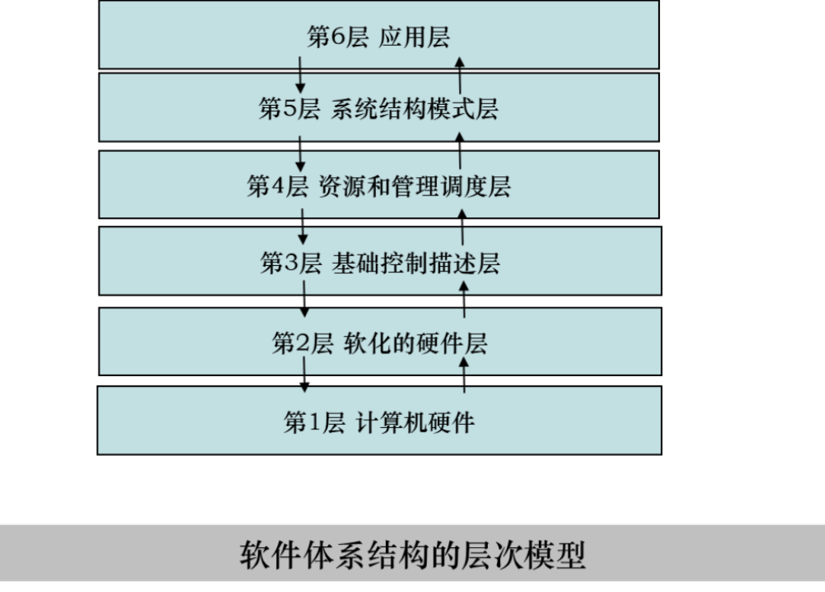
层次系统（Layered Systems）是一种体系结构风格(6层)
计算机硬件 ：软件运行的物质基础
软化的硬件层：在硬件结构和性能抽象的基础上，实现硬件的操作和控制描述（处理器：状态和指令集合 中断：状态和中断服务）
基础控制描述层：建立在高级程序语言描述上的纯粹软件描述层，包括了高级语言所支持的所有程序控制和数据描述概念（程序设计语言、结构化分析、面向对象分析设计）
资源和管理调度层：基础控制描述层建立的一切数据对象和操作，都需要在操作系统的协调和控制下才能实际的实现其设计的作用和功能（进程控制、分时系统、消息机制 etc ）
系统结构模式层 ：最高层次的软件结构概念 、属于体系结构风格或系统级别的设计模式、最高的抽象描述层（解释器、编译器、编辑器、管道/过滤器、黑板、C/S 、B/S、框架 etc.）
应用层 ：从纯粹应用领域出发所建立的系统结构概念（企业管理、公文处理、控制系统、CAD系统、ERP系统 ）

3.说说工厂方法、抽象工厂、建造者三个模式的区别
4.MVC的优缺点和用到的模式
5.体系结构为什么会是软工的未来
软件体系结构是软件开发过程初期的产品，对于开发进度和软件质量的一切资金和劳务投入，可以获得最好的回报。
体系结构设计是形成的投资高回报的重要因素。
正确有效的体系结构设计会给软件开发带来极大的便利。
程序设计：四题40分
- 单例模式 懒汉和饿汉的类图以及各自的优缺点
2.密码加密，有基础加密，倒序加密和另一种加密。用户不满意可以在基础加密的基础上再进行第二次第三次加密 （1）可能用到的设计模式，（2）类图和方法体
3.笔 有大中小三种型号，五种颜色，共十五种笔，后续还要继续增加巨大型号 （1）可能用到的设计模式，（2）类图和方法体
4.有haier，TCL，等三家厂商，都可以生产空调，电视，冰箱三种产品 （1）可能用到的设计模式，（2）类图和方法体

